Définir une «RESISTANCE A BARILLETS»

Vos coordonnées :
Raison sociale
Adresse
Code postal |  | Ville
Téléphone |  |  | Mail

Vous désirez Quantité :

Données techniques :
Puissance (W) |  |  | Tension (V) |  |  |  | Charge spécifiques (W/cm²)
Température de travail |  |  |  | °C | Utilisation

Dimensions

Longueur froide en barillets

Tête Ø Ø des barillets

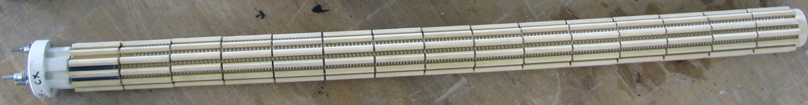
Nbre de bornes

non chauffant Lg chauffante

Lg total

Longueur froide en libre

Tête Ø Ø des barillets

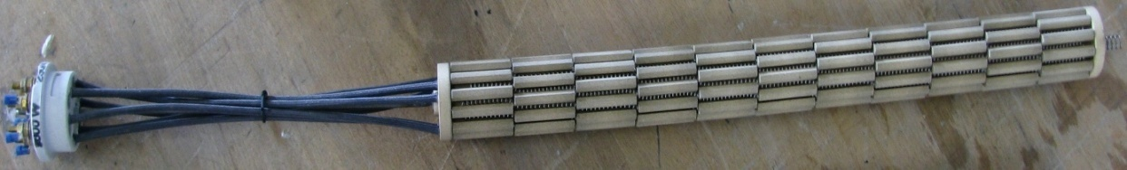
Nbre de bornes

non chauffant Lg chauffante

Lg total

